Demo Yayınevi Tanıtım Bülteni
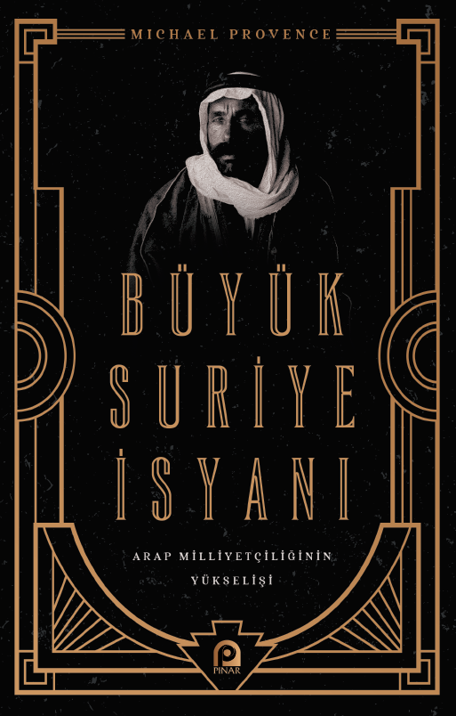 | Eser Adı: Büyük Suriye İsyanı Arap Milliyetçiliğinin Yükselişi  Yazar Adı: Michael Provence  Tür Serisi: Tarih Araştırmaları/Tarih  Cilt Bilgisi: AMERİKAN  Kitap Dili: Türkçe  İç Sayfa: HOLMEN SB 60  Kapak: BRISTOL AMERİKAN 230  Selefon Türü: MAT SELEFON  Basım Tarihi: 2025  Sayfa Sayısı: 288  Kitap Boyutları: 135 X 210 mm  ISBN No: 9789753525381  Etiket Fiyatı: 400,00 TL
Kitap Tanıtım Yazısı : (Arka Kapak)

Kitabın detay sayfasına buradan ulaşabilirsiniz :
https://www.pinaryayinlari.com/kitaplar/buyuk-suriye-isyani-arap-milliyetciliginin-yukselisi-51.html
Pınar Yayınları



